Turforslag: Eikelandsknuten og Nordbøknuten
De to toppene nås lettest med to ulike utgangspunkt. Eikelandsknuten er den letteste turen med god sti hele veien til topps.
Post på Nordbøknuten er plassert på den sydligste toppen (nærmest skytebanen). Denne turen er mere krevende, uten sti hele veien. Se side 2 for veibeskrivelse!
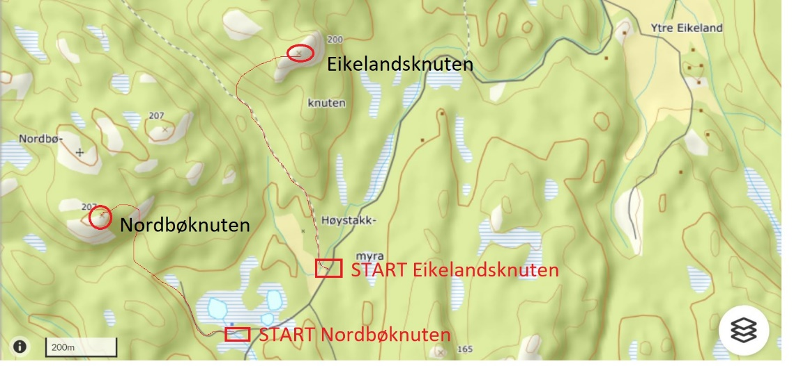

Eikelandsknuten
Kjør eller sykle forbi Ytre Eikeland og frem til markert punkt. Der går en traktorvei innover i skogen, rett ved et lite jorde. Følg skogbilveien ca 500 m innover og med bekken på venstre side (hold til høyre) . Etter ca 500 m går en tydelig, bratt sti opp til høyre. Følg denne til toppen.
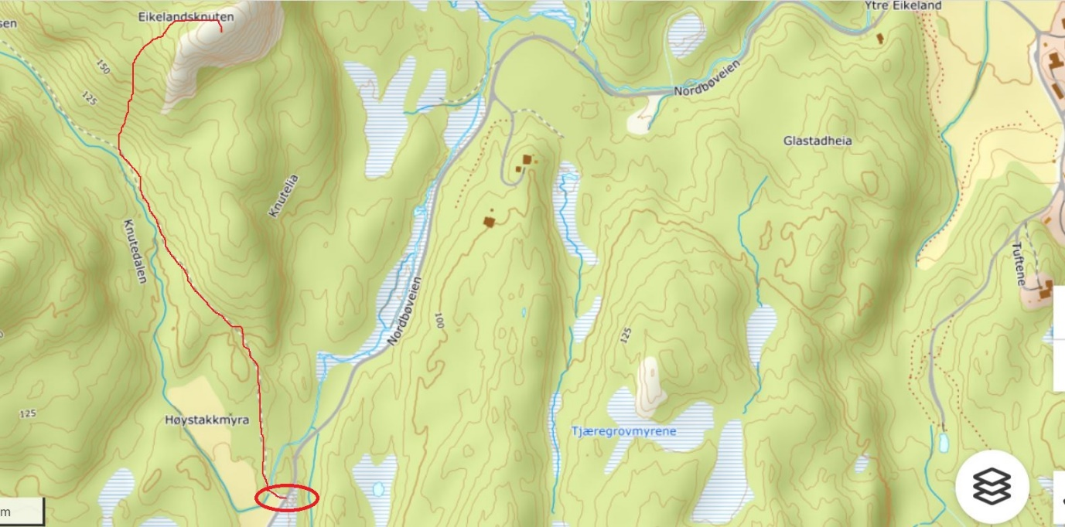
Se Nordbøknuten på neste side

Nordbøknuten
Nordbøknuten består av flere topper på ca samme høyde. Posten sitter på den sydligste (vestlige) toppen (nærmest skytebanen). Dette er en litt mere krevende tur enn Eikelndsknuten. Uten sti og bratt terreng. Krever «klyving» deler av veien i de bratteste partiene. Markering på kartet viser omtrentlig vei opp mot toppen.
Alternativ 2: Raskeste utgangspunkt er fra skytebanen. Følg grusvei forbi skytebanen, og følg traktorvei/sti inn til høyre for det bakerste skytefeltet (merket med plastposer). Opp bratt skråning til høyre (øst) for toppen. Ta av til venstre når du har kommet opp i høyden, og følg terrenget mot toppen. Her må man improvisere!
Alternativ 2: Dette er en noe lengre vei. Samme utgangspunkt som når man skal opp på Eikelandsknuten. Følg skogbilvei innover. Etter ca 1 km går denne over til å bli en sti som svinger mot til venstre oppover. Etter hvert vil stien forsvinne, og man må improvisere for å komme seg over til den sydligste av de tre toppene.
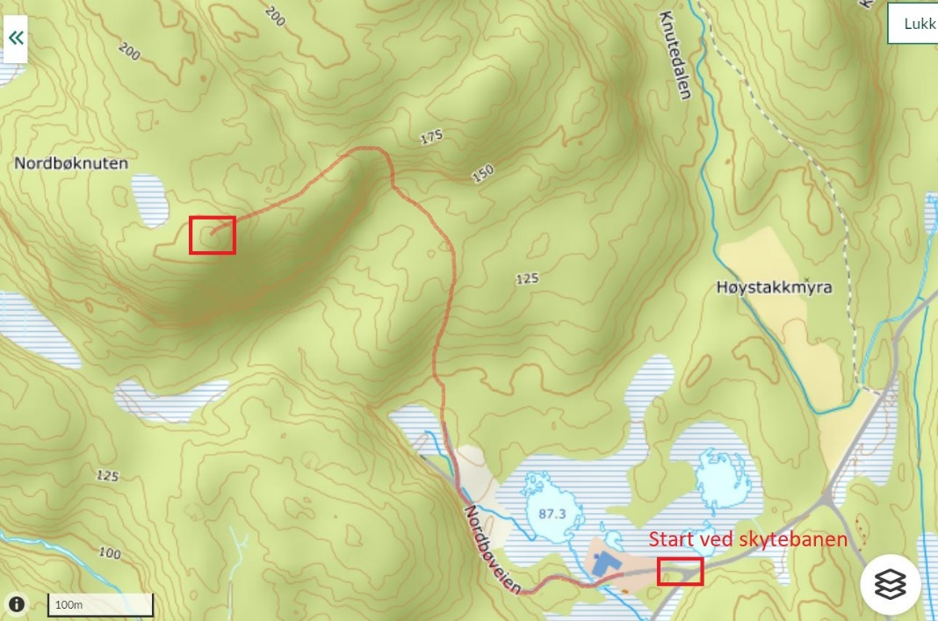Alternativ 1
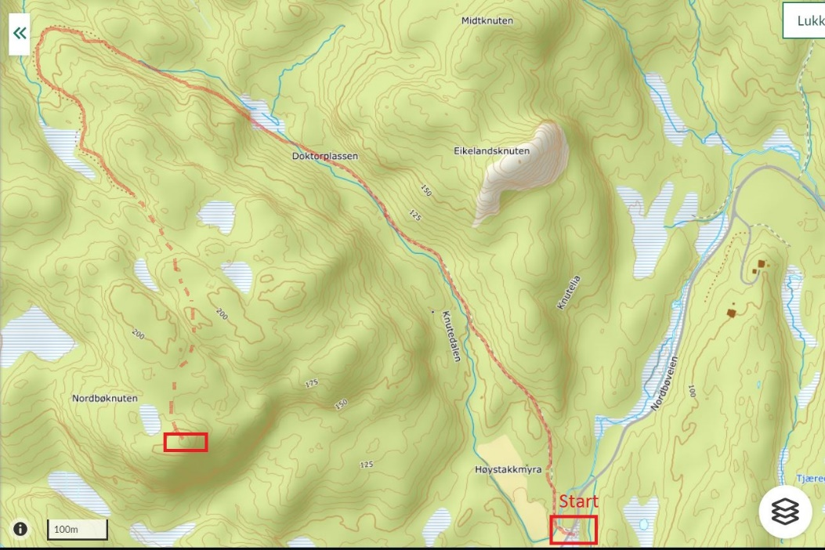Alternativ 2

